LENGUA
¡Hola! Deseamos que aproveches este tiempo en el hogar y con tus seres queridos. A veces, es necesario PARAR un ratito para volver a encontrarse… Te recomendamos que, para hacer estas tareas, te ubiques en un lugar tranquilo, con mucha luz, lejos de pantallas y ruidos. Te invitamos a realizar una relajación antes de comenzar a trabajar, así te concentrarás mejor y lo podrás disfrutar. Aquí van algunos links recomendados (vos podés buscar los que te gusten para cada día.)
- Eline Snel - #2 La Ranita (5:00) https://www.youtube.com/watch?v=Sku_zQ_gl0s
- La luciérnaga Susana Majul https://www.youtube.com/watch?v=Q1uT3QWObAQ&list=PLaSj7zTndUanbAiku8CcCA1WDt-JMnCkJ
- Música relajante para estudiar, ejemplo: https://www.youtube.com/watch?v=LGqzTD2Dsho

- Leé el texto.
Con el sol entre los ojos (Elsa Bornemann)

La única que se dio cuenta soy yo: Gustavo tiene un sol entre los ojos. Un pequeño sol colorado, de rayos desparejos, como despeinado en los bordes...

Cuando Gustavo mira, enciende cada cosa que mira.

La primera vez que lo advertí fue cuando puso antorchas a lo largo de la escalera de la escuela, una sobre cada peldaño, a medida que bajábamos. Me asombré tanto, que no pude decir nada.

Otra vez, prendió las cortinas del salón de música. Yo estaba ubicada en la grada junto al ventanal y sentí que las espaldas me ardían de repente. Inquieta, busqué a Gustavo entre el grupo de chicos que cantaban al lado del piano. Lo sorprendía mirando fijamente en dirección a mí. Más tarde, cuando le pregunté cómo era posible que nadie más se diera cuenta, me contestó con una larga sonrisa.

¡Pero una tercera vez encendió un mediodía a las once de la noche! Fue en el mismo momento en que finalizaba la fiesta de mi cumpleaños y nos despedíamos con un beso ligerito en la puerta de mi casa. Entonces ya no pude soportar su silencio ni un minuto más. —¿Cómo explicártelo? —me dijo, medio avergonzado, cuando le exigí que respondiera a mi porqué. —Ni yo entiendo bien qué es lo que me está pasando... Parece que solamente nosotros dos lo notamos... ¿Vas a ser capaz de guardar el secreto, no?

Le aseguré que sí sin pensarlo, porque lo cierto era que ya no podía desoír las ganas que tenía de confiarles a todos mi maravilloso descubrimiento.

Contárselo a la maestra frente al grado, eso es lo que hice. De puro tonta nomás, una mañana quebré lo prometido y me decidí. —Señorita... —le dije— ¡Gustavo lleva un sol entre las cejas! ¿Usted no lo ve?- La maestra se balanceó en su silla, divertida. Las risas de mis compañeros sacudieron el aula. Gustavo me miró asombrado y la sala pareció quemarse. Allí estaba su sol, más brillante que otras veces, abriendo un caminito rojo con sus rayos. Un caminito que empezaba en su cara y terminaba en la mía. Un caminito vacío, Completamente en llamas. Fulminante. —¿Qué fantasía es esa? —exclamó la maestra—. ¡El único sol que existe es aquel! —y la señorita señaló el disco de oro colgado de una esquina del cielo, justo de esa esquina que se dobla sobre el patio de la escuela.

—Se burlaron, ¿viste? —me susurró Gustavo no bien salimos al patio. —¿Qué necesidad tenías de divulgar el secreto? ¿Acaso no te basta con saber que es nuestro?

Sí. Ahora me basta. Aprendí que es inútil pretender que todos sientan del mismo modo. Aunque sean cosas muy hermosas las que uno quisiera compartir...

Desde entonces, no he vuelto a contárselo a nadie. Pero esta maravilla continúa desbordándome y necesito volcarla, al menos, en mi cuaderno borrador. Por eso, escribo.

En los recreos, casi siempre sigo siendo sólo yo la que juega con Gustavo. —Es un pibe raro... —murmuran los demás chicos. Y tienen razón. Sí. Gustavo es un muchacho diferente, pero por su sol, que únicamente yo tengo el privilegio de ver. ¡Y es hermoso ser distinto por llevar un sol entre los ojos!

Gustavo. Mi más querido amigo.

Pasamos las tardes de los domingos correteando por la plaza y él sigue encendiendo cada cosa que mira, una por una:

El agua de la fuente se llena de fogatas.

La arena bajo el tobogán es una playita incendiada.

Los árboles lanzan llamas a su paso y hasta las mariposas, si las toca su mirada, son fósforos voladores...

Ahora que lo escribí, el secreto ya no me pesa tanto...

Estoy contenta y, sin embargo, tengo una duda: ¿seré yo su amiga más querida?

Me parece que sí, porque aunque no se lo pida, Gustavo viene a buscarme a través de su caminito en llamas... Cuando llueve, él se apura a regalarme sus tibios rayitos... Cuando estoy triste, ilumina mi vereda hasta hacerme sonreír...

Por eso, aunque nadie lo vea, aunque me hayan dicho que es un disparate, aunque me vuelven a repetir cien veces que es imposible, yo estoy segura, yo lo creo: Gustavo tiene un sol entre los ojos.

- Ahora releéselo oralmente a alguien y autocorregite con un + , - o + -.
Leí bien todas las palabras | Hice pausas en las comas y puntos | Leí fuerte y con buena entonación | Entendí lo que leí

- Pintá el significado de las palabras subrayadas en este texto:

- “La primera vez que lo advertí fue cuando puso antorchas a lo largo de la escalera de la escuela:”
Advertí: DI UNA ADVERTENCIA O AMENAZA - SUPE - SINÓNIMO DE ADJETIVO.
Antorchas: OBJETO PARA HACER COMIDA – OBJETO ALARGADO PARA ALUMBRAR.

- “Yo estaba ubicada en la grada junto al ventanal.”
Grada: FEMENINO DE “GRADO” – ESCALONES PARA SENTARSE.

- ¡Pero una tercera vez encendió un mediodía a las once de la noche!
QUE PRENDIÓ UN FUEGO – QUE LO ILUMINÓ TODO COMO SI FUESE DE DÍA

- “Lo cierto era que ya no podía desoír las ganas que tenía de confiarles a todos mi maravilloso descubrimiento.” Desoír: no escuchar - dejar ir – oír sin ganas.

- “¿Qué necesidad tenías de divulgar el secreto?”
Divulgar: guardar un secreto – hacer público un hecho - sinónimo de cabalgar.
- Releé el primer párrafo y dibujá cómo te imaginás a Gustavo cómo la autora describe al sol entre sus ojos.

- Respondé de forma completa:
Elsa Bornemann escribe en primera persona y al leerla, pensamos que la historia es narrada por nosotros/as… ¿Cómo te das cuenta si es una nena o un nene el que narra? (Buscá pistas en el cuento)

¿Por qué la maestra y los chicos se ríen de lo que la nena dice sobre Gustavo?

¿Por qué solo ella ve el sol entre los ojos de Gustavo?

¿Te ha pasado de ver algo especial en alguna persona que solo vos ves? Contame.

- Escribí 3 preguntas que puedas responder con el texto (y respondelas).
………………………………………………………………………………………………………………………………………………………………………..………………………………………………………………………………………………………………………………………………………………………..
………………………………………………………………………………………………………………………………………………………………………..
………………………………………………………………………………………………………………………………………………………………………..
………………………………………………………………………………………………………………………………………………………………………..
………………………………………………………………………………………………………………………………………………………………………..

Repasamos clases de palabras:
- Uní relacionando cada palabra con las frases (observá el ejemplo)
PALABRAS | ES UN/A… | EN LENGUA SE LLAMA…
Gustavo | nombre de persona | sustantivo común
sol
colorado | acción | sustantivo propio
Bornemann
escribí | nombre de objeto | verbo
voladores
lanzan | cualidad | adjetivo

- Completá el cuadro con otras palabras del texto:

SUSTANTIVOS PROPIOS  ¿Cómo se llama? | SUSTANTIVOS COMUNES  ¿Qué es? | ADJETIVOS NUMERALES Y CALIFICATIVOS  ¿Cómo es? ¿Cuántos? | VERBOS  ¿Qué hace? Al lado de cada uno escribí el tiempo.

- Escribí un párrafo narrando qué significado tiene el amor para vos (por quiénes se siente, qué se siente, etc).
……………………………………………………………………………………………………………………………………………………………………………………………………………………………………………………………………………………………………………………………………………………
…………………………………………………………………………………………………………………………………………………………………………
…………………………………………………………………………………………………………………………………………………………………………
…………………………………………………………………………………………………………………………………………………………………………
…………………………………………………………………………………………………………………………………………………………………………
………………………………………………………………………………………………………………………………………………………………………………………………………………………………………………………………………………………………………………………………………………………………………………………………………………………………………………………………………………………………………………………………
…………………………………………………………………………………………………………………………………………………………………………
…………………………………………………………………………………………………………………………………………………………………………

¿Cómo te fue trabajando de esta manera?

Autoevaluate con palabras y/o con caritas , :/ o .

¿Pudiste sentarte rápidamente a hacer las tareas? ………………………………………………………………………………………..
¿Lograste concentrarte fácilmente de principio a fin?.........………………………………………………………………………….
¿Qué te distraía? ……………………………………………………………………………………………………………………………………………
¿Qué hacías para no distraerte? …………………………………………………………………………………………………………………….
………………………………………………………………………………………………………………………………………………………………………..………………………………………………………………………………………………………………………………………………………………………..

¿Seguiste los consejos que te dimos al comienzo? …………………………………………………………………………………………
¿Qué otros consejos te darías para estudiar bien desde casa? ……………………………………………………………………….
………………………………………………………………………………………………………………………………………………………………………..………………………………………………………………………………………………………………………………………………………………………..
………………………………………………………………………………………………………………………………………………………………………..
………………………………………………………………………………………………………………………………………………………………………..

¡Feliz día todo el día! Te queremos mucho Seños Euge y Andre

Ciencias Sociales
La República Argentina - Países limítrofes
- Trabajá en un mapa político de la República Argentina.
- Pintá las provincias con distintos colores (podés repetirlos, pero no en provincias vecinas).
- Anotá sus nombres (usá referencias, trabajá en la parte de atrás del mapa).
- Agregá junto a cada una su capital.
- En otro mapa político de la Argentina:
- Pintá con azul el río Paraná.
- Buscá y remarcá ciudades argentinas ubicadas en las márgenes (orillas) del río. Anotá sus nombres.
- Anotá aquí los nombres de ciudades que estén ubicadas una junto a otra, a ambos lados del río (en distintas provincias).
- Trabajá en un mapa político de América del Sur.
- Anotá los nombres de los países vecinos de la Argentina. Pintalos.
- Averiguá y anotá un paso fronterizo entre la Argentina y cada uno de sus países limítrofes (nombre y ciudades fronterizas que conecta).

MATEMÁTICA
- 24 fichas en las centenas de mil.
- 29 unidades.
- 8 decenas.
- 36 fichas en las decenas de millón.
- 8 fichas en las unidades de mil.
- 15 fichas en las unidades de mil.
- 7 fichas en las decenas de mil.

- Representá en el ábaco la cantidad de fichas indicadas en las posiciones correspondiente. Realizá los canjes necesario y completá.
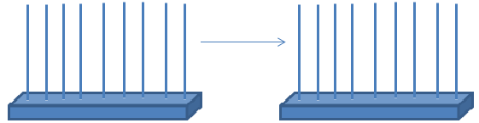

- El conjunto representado tiene…………………….. elementos
- Este conjunto de elementos representado en el ábaco, puede expresarse de forma literal como:……………………………………………………………………………………………………………………………………

¿Cuántas decenas de mil completas tiene? …………………………...………………..

¿Cuántas unidades de millón completas tiene? ……………………….………………..

¿Cuántas centenas completas tiene? …………………………...………………..
- Si agregamos una ficha más en las unidades… … ¿cuántos elementos tiene el conjunto que estaría representado?……………………………………………….……………

- Rodeá la opción correcta para cada número expresado de forma literal.
- Diecisiete millones setenta y siete mil setecientos
17.707.700 17.077.070 17.077.700
- Nueve millones trescientos un mil uno
9.300.101 9.301.001 9.310.001
- Quinientos millones cuatrocientos mil novecientos cincuenta
500.400.950 500.490.050 500.049.050
- Ochocientos cuarenta y dos millones ochenta y cuatro mil dos
842.000.842 842.084.200 842.084.002
- Trescientos millones cincuenta y ocho mil
300.580.000 300.058.000 300.005.800

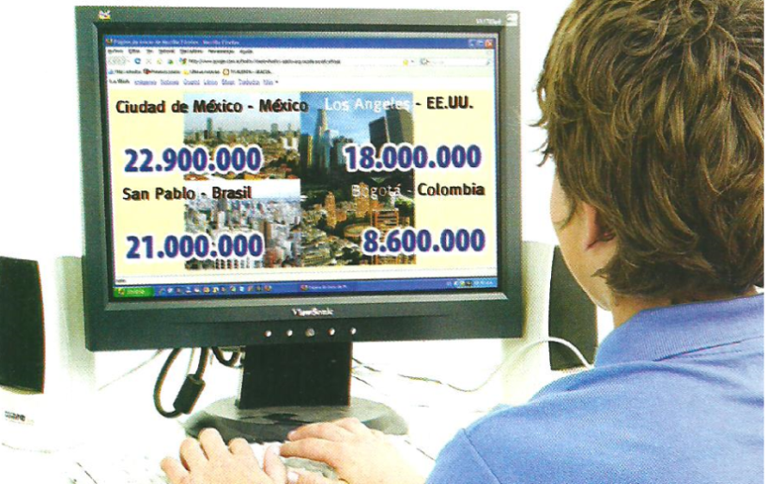
Santiago tiene que realizar un trabajo sobre la población de algunas ciudades. Observá la imagen y respondé:

¿Qué cuidad tiene menos cantidad de habitantes? …………………………………….. Explicá cómo te diste cuenta. ……………………………………………………………….......……………………….

Escribí en forma literal el número que representa la población de México.

…………………………………………………………………………………………………………………………………………………

¿Qué ciudad tiene 2.100 decenas de mil completas? …………………………………………………………

¿Cómo ciudad tiene 180 centenas de mil completas? ……………………………………….…………………

Escribí en forma literal el número que representa la población de Colombia.

…………………………………………………………………………………………………………………………………………………

NÚMEROS
Shrek tercero
Harry Potter
Ratatouille
Los Simpson, la película
El hombre araña 3
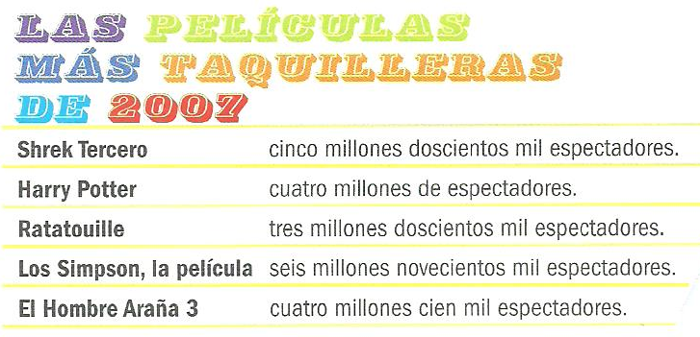
- Sofía mirando unas revistas viejas encontró esta información. Observá la imagen y completá el cuadro expresando en cifras el número según corresponda a cada película.

- Ordená de mayor a menor la cantidad de personas que vieron esas películas.

¿Por qué lo colocaste en este lugar?

…………………………………………………………………………………………………………………

Ciencias Naturales: En las vacaciones, ¡Qué días de calor pasamos!
Fue necesario refrescarse con agua en cada lugar donde estuvimos...
Algunas familias disfrutaron de piletas, arroyitos, cascadas, cataratas…el mar…algunos viajaron a la Patagonia y conocieron el glaciar Perito Moreno…
- Observá detenidamente cada foto:
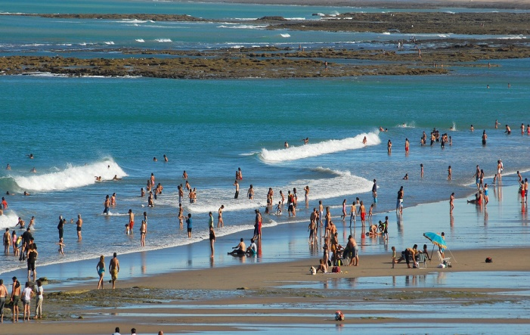
A…………………………………..
……………………………………
…………………………………....

Playa de las Grutas
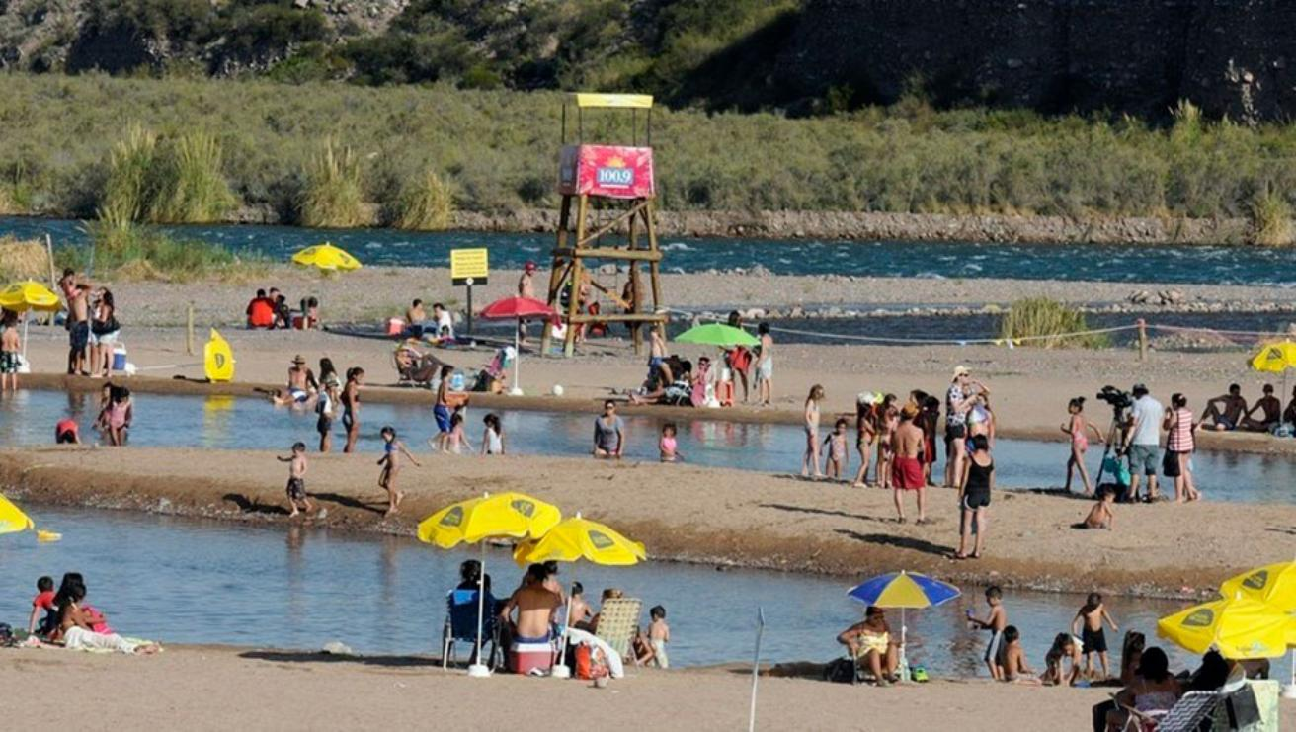
B…………………………
……………………………
……………………………

Playa artificial de Luján de Cuyo
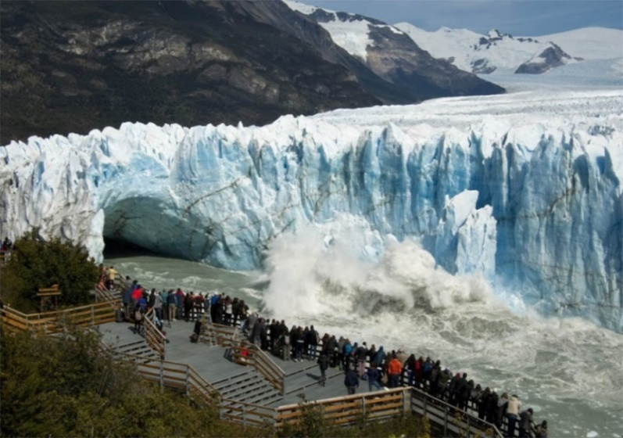

C……………………….
………………………..…
……………………………

Glaciar Perito Moreno

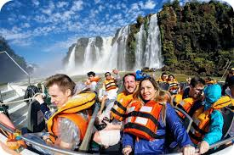
D………………………………
…………………………………
………………………………….
Cataratas del Iguazú

No todas las aguas presentan las mismas características. En 5to grado, estudiamos las aguas continentales y oceánicas, dulces y saladas; además cada una se presenta en los distintos estados: sólido, líquido y gaseoso…
- Anotá al lado de las imágenes anteriores las características que correspondan:
AGUAS CONTINENTALES- AGUAS OCEÁNICAS- AGUAS SALADAS- AGUAS DULCES
En estado SÓLIDO – LÍQUIDO - GASEOSO

2. En cada paisaje acuático, podemos reconocer distintos organismos vivos como animales y plantas que se adaptaron para poder habitarlos:
a) Señalá y nombrá las adaptaciones de cada especie al hábitat acuático
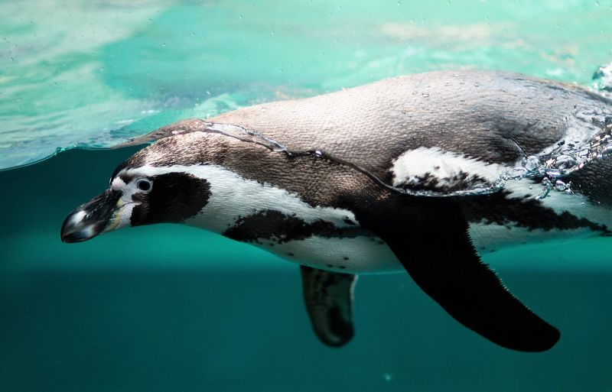

Pingüino patagónico
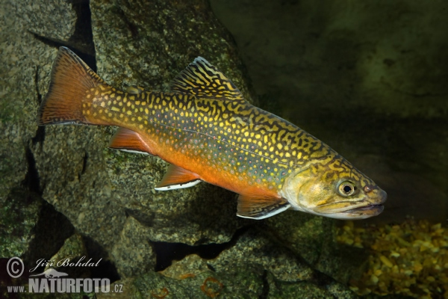

Trucha de ríos mendocinos

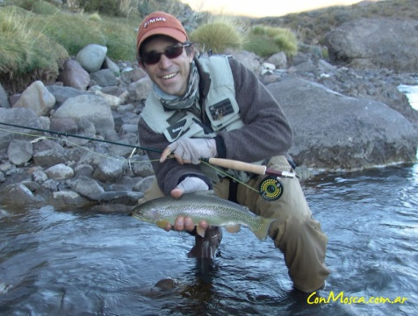
3.Otras familias fueron a Potrerillos, los chicos se divertían coleccionando variedad de piedras. Una tarde, luego de tomar una chocolatada, quisieron lavar las piedras a la orilla del río en un baldecito. Al sacar el agua arrastraron parte de la arenilla de la base del río junto con algunas hojitas de plantas anfibias, que viven una parte sumergidas en el agua y otra en la superficie hacia arriba…

a) Dibujá la mezcla de materiales que lograron los chicos al intentar lavar las piedras recolectadas. Luego, señalá y nombrá los componentes de la mezcla.

- Completá el cuadro a partir de lo analizado:

Mezcla | Componentes | Clasificación  (homogénea/heterogénea) | Métodos de  separación
Mezcla de baldecito

Chocolatada

4. Más tarde fueron a recorrer el paisaje subiendo cerritos. La respiración y el pulso se aceleraban con tanto esfuerzo… ¿Qué sistemas del cuerpo humano se ponen en juego en cada momento?
4.1. Completá con el nombre de cada Sistema:
a) Ingresaba aire puro de la montaña por las fosas nasales……………………………………………
b) El esfuerzo los hacía transpirar y con el sudor eliminaban toxinas…………………..…………
c) Sentían los latidos del corazón al escalar y esquivar rocas……………..…………………………..
d) Al finalizar el recorrido, el estómago vacío les recordó la hora de cenar…………………….

Para recordar…
El cuerpo humano es una máquina viva que interactúa constantemente con el ambiente en que se desarrolla; para eso requiere de ENERGÍA para realizar todas sus funciones, la cual la obtiene de los nutrientes de los alimentos.
La NUTRICIÓN es un proceso en el cual los seres vivos obtienen, ingieren, digieren, absorben y utilizan la energía de los NUTRIENTES, que se encuentra en los alimentos.

5. Visualizamos los procesos en los siguientes videos simuladores:

FUNCIÓN DE NUTRICIÓN

https://www.youtube.com/watch?v=nj168qvxJzg

6. ¿Por qué en verano necesitamos consumir más frutas jugosas y alimentos con menos calorías?
Una dieta es la cantidad de alimentos que se le proporciona a un organismo en 24 horas, sin importar si cumple o no sus requerimientos nutricionales. La dieta es equilibrada si aporta nutrientes y energía en cantidades adecuadas, de tal forma que las funciones del cuerpo puedan mantenerse en forma saludable.

Recordamos el óvalo nutricional y los nutrientes que aportan los distintos grupos de alimentos…
- Recordamos el Óvalo nutricional Argentino.

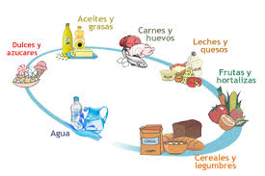

7.Observá las recomendaciones diarias que indican los nutricionistas para los chicos de tu edad.
COMIDA | ALIMENTOS QUE DEBERÍAS CONSUMIR
Desayuno | Leche/ fruta/ cereales
Media mañana | Pan/ jamón/ fruta/ lácteos
Almuerzo | Pasta/ arroz/ verduras/ pollo/ huevos/ pescado/ carne roja/ fruta/ pan ensalada
Merienda | Lácteos/ fruta/ pan
Cena | Similar al almuerzo , sin repetir alimentos

A partir de la tabla anterior completá el gráfico con un plato equilibrado:

Bebida:……………………….

SONIDOS EN LA MONTAÑA: ECOS.
8. Observá los siguientes videos
https://www.youtube.com/watch?v=LLQFgQOjuyU

https://www.youtube.com/watch?v=JWlYJRr8Csw
9. ¡EXPERIMENTO MISTERIOSO! ¿CÓMO VER EL SONIDO?
MATERIALES:
1 BOLS
AGUA
BOLITAS
PAPEL FILM

PROCEDIMIENTO:
https://www.youtube.com/watch?v=ErVY69rsFAo

